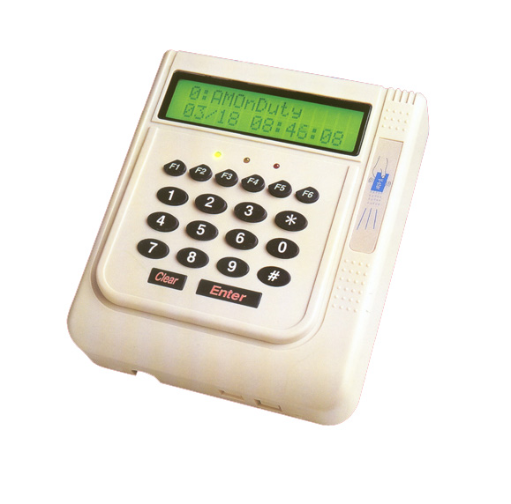
特色
1．依照设定刷卡人员及刷卡储存资料最多可设定容纳8000张使用卡。
2．磁卡式刷卡、条码式刷卡、感应式刷卡与IC卡式刷卡四种读写头可供选择，完全符合各种需求。
3．自动感应防破坏装置，一遭破坏结构立即发出警告声。
4．有三组感测器可随意设定为正常开闭状态NC（NORMAL CLOSE）或正常开启状态NO（NORMAL OPEN）
5．可设定三组负载为三种不同模式。
6．关闭电源时，所有设定依旧存在卡机不会消失。
7．可设定多层管制，可过滤非法卡片及保护卡机。
8．可内建 485 讯号，可外接至PC，由其控制设定各种状态<1.5公里 >
9．一台PC可控制多台刷卡机，最多99台。。
10. PC 可监控刷卡机所有感测器状态。
11. 具有背光按钮设计，夜晚时显示更清楚。

产品规格

机种编号 | 叙述说明
QUISAR 610M | 磁卡式连网型售饭专用机
QUISAR 610B | 条码卡式连网型售饭专用机
QUISAR 610R | 感应卡式连网型售饭专用机
QUISAR 610I | 接触式IC卡式连网型售饭专用机

